Мәжіліс депутаты Шаймардан Нурумовтың
Алматы қаласы Алатау ауданындағы кездесуі

2018 жылы 4 қаңтарда Алматы қаласы Алатау ауданындағы №181 мектепте Қазақстан Республикасы Парламент Мәжілісінің депутаты Ш. Нурумов аудан тұрғындарымен кездесу өткізді. Кездесуді Алматы қаласы Алатау ауданы әкімінің орынбасары С. Агибаев сөз сөйлеп, ашық деп жариялады.
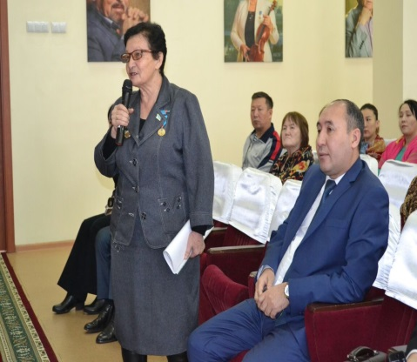
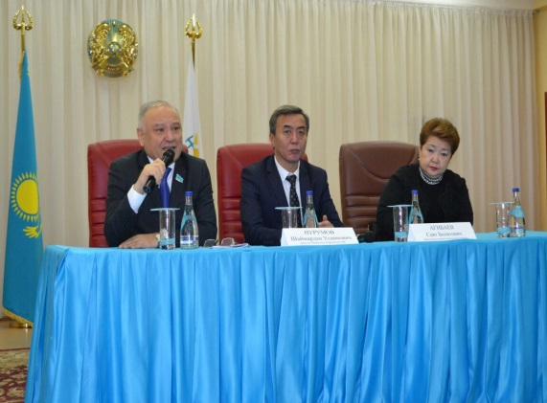
Ш. Нурумов Қазақстан Республикасының Президенті Н.Ә.Назарбаевтың «Мәнгілік Ел» ұлтық идеясы, «Болашаққа бағдар: рухани жаңғыру» бағдарламасы, «100 нақты қадам» ұлт жоспары және басқа да бағдарламаларды тұрғындарға жеткізді.
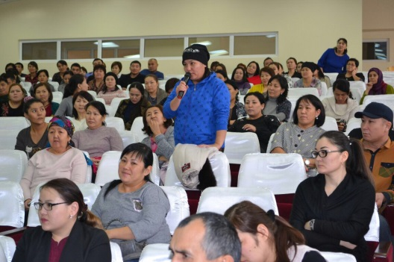
Кездесу барысында сұхбат жүргізіліп, депутатқа жылжымалы мүліктерді заңдастыруға, «Желтоқсан» көтерілісінің қатысушыларының мәртебесіне, көп балалы аналарға, әлеуметтік көмекке, жерге, «Нұрлы жер» бағдарламасына, Ауған соғысына қатысушылардың коммуналдық төлеміне жеңілдіктерге, демеушілердің беретін көмегінің сапасына, жалғыз басты анаға, мүгедектікке байланысты сұрақтар қойылды. Депутат барлық сұрақтарға тиісті заң нормаларын түсіндіре отырып жауап берді. Кейбір сұрақтар жиынға қатысып отырған жергілікті билік өкілдеріне бағытталды. Сонымен қатар депутат бірнеше тұрғындардың жазбаша хатын қабылдады.
Жиынға 200 жуық тұрғындар қатысты.

